Pelatihan Dan Pendampingan Penyusunan Laporan Keuangan Yayasan Masjid Agung Gamping

Sukirno¹, Dhyah Setyorini², Mahendra Adhi Nugroho³, Budi Tiara Novitasari⁴, Patriani Wahyu Dewanti⁵
¹Fakultas Ekonomi Dan Bisnis, Universitas Negeri Yogyakarta, Yogyakarta, Indonesia
^{2,3,4,5}Fakultas Ekonomi Dan Bisnis, Universitas Negeri Yogyakarta, Yogyakarta, Indonesia
sukirno@uny.ac.id

Abstract: Financial reporting is a form of accountability and a critical component to maintaining transparency and accountability, and provides financial information as a basis for decision-making, building donor trust, assessing performance, and managing fundamental risks. The Gamping Great Mosque Foundation is a non-profit organization established to improve the governance of the Gamping Great Mosque to be more trustworthy, professional, and accountable. The condition of financial management at the Gamping Great Mosque Foundation, which has not been standardized is one of the obstacles in disclosing the foundation's financial statements. The purpose of the service activity is to provide knowledge and insight into preparing the Mosque's financial statements to the Gamping Great Mosque Foundation administrators in managing and reporting the foundation's finances. Service activities are carried out using lectures, training, discussion, and mentoring methods during the service period by involving the management and support staff of the Gamping Great Mosque Foundation. Service activities run according to the planned stages. However, the service team experienced obstacles with limited human resources to manage and report the finances of the Gamping Great Mosque Foundation.
Keywords: Financial Reporting; Mentoring; Gamping Great Mosque Foundation
Abstrak: Pelaporan keuangan merupakan bentuk pertanggungjawaban dan komponen penting untuk menjaga transparansi, akuntabilitas, serta memberikan informasi keuangan sebagai dasar dalam pengambilan keputusan, membangun kepercayaan donor, menilai kinerja, dan mengelola risiko mendasar. Yayasan Masjid Agung Gamping merupakan organisasi nirlaba yang didirikan sebagai upaya meningkatkan tata kelola Masjid Agung Gamping menjadi lebih amanah, profesional, dan memiliki akuntabilitas yang baik. Kondisi pengelolaan keuangan pada Yayasan Masjid Agung Gamping yang belum berstandar menjadi salah satu kendala dalam pengungkapan laporan keuangan yayasan. Tujuan kegiatan pengabdian adalah untuk pengetahuan dan wawasan mengenai proses penyusunan laporan keuangan Masjid kepada para pengurus Yayasan Masjid Agung Gamping dalam mengelola dan melaporkan keuangan yayasan. Kegiatan pengabdian dilaksanakan menggunakan metode ceramah, pelatihan, diskusi, dan pendampingan selama periode waktu pengabdian dengan melibatkan pengurus dan staf pendukung Yayasan Masjid Agung Gamping. Kegiatan pengabdian berjalan sesuai dengan tahapan yang sudah direncanakan. Namun, tim pengabdi mengalami kendala dengan adanya keterbatasan sumber daya manusia untuk mengelola dan melaporkan keuangan Yayasan Masjid Agung Gamping.
Kata Kunci: Financial Reporting; Pendampingan; Yayasan Masjid Agung Gamping

Pendahuluan
Pelaporan keuangan penting untuk menjaga transparansi dan akuntabilitas, memastikan kepatuhan, memfasilitasi pengambilan keputusan, membangun kepercayaan donor, menilai kinerja, dan mengelola risiko mendasar. Dengan memberikan informasi keuangan yang akurat dan tepat waktu, yayasan dapat secara efektif memenuhi misinya dan mendorong dampak sosial yang positif (L. kane et al., 2022).
Yayasan merupakan suatu entitas legal yang berfokus pada kegiatan sosial, kemanusiaan, dan keagamaan. Yayasan memiliki sumber daya sendiri yang berasal dari berbagai sumber. Hal yang perlu dicatat adalah yayasan ini tidak memiliki anggota. Jika kita melihat dari tujuannya, yayasan tidak bertujuan untuk mencari keuntungan atau profit (Afifah & Faturrahman, 2021). Oleh karena itu Yayasan merupakan salah satu entitas berorientasi Nirlaba yang aktivitasnya harus di dipertanggungjawabkan kepada donatur dan seluruh lapisan masyarakat, oleh karena itu diperlukan akuntabilitas pengurus Yayasan untuk dapat mempertanggungjawabkan penggunaan dana dan pengelolaan keuangan yang diperoleh dari seluruh pemberi dana kepada seluruh stakeholder (Fajri et al., 2021)
PSAK No. 1, menyatakan bahwa laporan keuangan bertujuan untuk memberikan informasi mengenai posisi keuangan, kinerja keuangan dan arus kas entitas yang bermanfaat bagi sebagian besar pengguna laporan keuangan dalam pembuatan keputusan ekonomi. Laporan keuangan juga menunjukkan hasil pertanggungjawaban manajemen atas penggunaan sumber daya yang dipercayakan kepada mereka. Dalam rangka mencapai tujuan tersebut (IAI, 2020b). ISAK 35 merupakan standar akuntansi acuan pelaporan keuangan bagi entitas berorientasi nonlaba seperti yayasan. Karakteristik dari entitas berorientasi nonlaba berbeda dengan entitas bisnis berorientasi laba. Perbedaan utama yang mendasar antara kedua entitas ini terletak pada bagaimana entitas berorientasi nonlaba memperoleh sumber daya yang diperlukan untuk menjalankan kegiatan operasionalnya. Entitas berorientasi nonlaba mendapatkan sumber daya dari pemberi sumber daya yang tidak mengharapkan pengembalian dana atau manfaat ekonomi yang sebanding dengan jumlah sumber daya yang diberikan (IAI, 2020a).
Pengungkapan laporan keuangan pada entitas berorientasi nonlaba diperlukan bagi penggunanya karena beberapa faktor, yaitu pengguna laporan keuangan berkepentingan untuk menilai cara manajemen melaksanakan tanggung jawab atas penggunaan sumber daya yang dipercayakan pada entitas. Kedua, pengguna laporan keuangan bekepentingan untuk menilai kemampua entitas dalam melaksanakan kegiatan operasionalnya dan menggunakan sumber daya entitas. Oleh karena itu informasi mengenai posisi keuangan, kinerja keuangan dan arus kas entitas bermanfaat dalam pembuatan keputusan ekonomik (IAI, 2020a).
Menurut ISAK 35 entitas nirlaba merupakan entitas yang tidak berorientasi pada laba namun tetap memiliki kewajiban untuk mempertanggungjawabkan pemanfaatan sumber daya yang dikelolanya kepada penyandang dana dan pemangku kepentingan. Dalam ISAK 35 terdapat 5 komponen yaitu laporan posisi keuangan, laporan penghasilan komprehensif, laporan perubahan aset neto, laporan arus kas, catatan atas laporan keuangan.
Yayasan Masjid Agung Gamping (YMAG) didirikan pada tanggal 22 Desember 2016 dengan tujuan meningkatkan kesejahteraan Jamaah. Kegiatan keagamaan yang diselenggarakan YMAG terdiri dari pendidikan keagamaan, pemeliharaan dan perluasan sarana ibadah, penerimaan dan penyaluran ZISWAF (Zakat, Infaq, Shodaqoh, dan Waqaf), pemeriksaaan kesehatan bagi jamaah lanjut usia, kemslahatan, pendampingan bagi masyarakat Mustad’afin dan pengembangan usaha kecil. Dengan banyaknya kegiatan-kegiatan tersebut, diperlukan dukungan dana dari kas, jamaah dan donatur YMAG. Dana yang diperoleh wajib untuk dipertanggung jawabkan kepada pada pemberi dana baik internal dan eskternal sebagai bentuk transparansi dan akuntabilitas. Dengan demikian, agar laporan keuangan yang sesuai dengan standar dapat tersusun maka masjid memerlukan penerapan akuntansi sebagai alat bantu yang terdiri dari beberapa tahap, (1) pengidentifikasian dan pengukuran data, (2) pemrosesan data dan pelaporan, (3) penyusunan laporan keuangan (Lucynda et al., 2023).
Kondisi pengelolaan keuangan pada YMAG yang belum berstandar menjadi salah satu kendala dalam pengungkapan laporan keuangan YMAG. Dana yang diterima dari hibah dan donatur dikelola secara mandiri oleh YMAG, akan tetapi pencatatan yang digunakan masih bersifat sederhana dan manual. Pencatatan hanya pengelompokkan berupa penerimaan dana dan pengeluaran dana saja dan belum ada pengidentifikasian transaksi dan pengelompokan transaksi sesuai dengan nomor akun. Selain itu, pencatatan juga belum menggunakan jurnal yang terstandar. Kendala lain, YMAG belum mengidentifikasi aset yang dimikili oleh Masjid Agung Gamping sehingga belum terdapat laporan poisis keuangan yang menunjukkan aset, liabilitas dan ekuitas yang dimiliki oleh Masjid Agung Gamping.
Manajemen pengelola YMAG juga belum pernah mendapatkan pelatihan mengenai manajemen organisasi berorientasi nonlaba dan pengelolaan keuangan entitas beriorientasi nonlaba. Informasi penggunaan dana merupakan pertanggung jawaban dan perlu diungkapkan dalam laporan keuangan (Lucynda et al., 2023). Agar memastikan pertanggungjawaban dan transparansi kepada masyarakat, yayasan perlu mampu menyusun laporan keuangan yang memenuhi persyaratan dan standar yang berlaku (Rizky, 2013). Dengan demikian, agar yayasan dapat mengungkapkan laporan keuangan yang sesuai standar keuangan yang berlaku diperlukan suatu pelatihan penyusunan laporan keuangan bagi pengelola keuangan yayayasan (Pratiwi et al., 2020).
Informasi penggunaan dana yang diungkapkan pada laporan keuangan yayasan juga menjadi salah satu pertimbangan bagi para donatur atau pemberi hibah dalam membuat keputusan yang relevan untuk memberikan dananya kepada yayasan (Fajri et al., 2021). Sehingga, Pelatihan penyusunan laporan keuangan seuai dengan ISAK 35 menjadi sangat penting bagi pengelola YMAG agar dapat menyusun laporan keuangan yang terstandar dan informasi yang terkandung dapat berguna bagi para pemangku kepentingan dalam pengambilan keputusan yang relevan. Maka, perumusan masalah pada kegiatan ini adalah bagaimana cara meningkatkan kemampuan pengelola YMAG dalam proses penyusunan laporan keuangan sesuai dengan standar ISAK 35. Berdasarkan masalah tersebut, maka, program pengabdian ini memiliki dua tujuan, pertama memberikan pelatihan terkait proses penyusunan laporan keuangan YMAG sesuai dengan ISAK 35 dan kedua memberikan pendampingan proses penyusunan laporan keuangan YMAG mulai dari mengindentifikasi transaksi, pencatatan jurnal sampai dengan penyusunan laporan keuangan sesuai dengan ISAK 35.
Selanjutnya, artikel ini disusun dari beberapa bagian, yaitu pendahuluan dan metode pelaksaan kegiatan pengabdian yang menjelaskan mengenai konsep-konsep yang relevan dengan program dosen berkegiatan diluar kampus. Bagian kedua merupakan penjelasan hasil dan pembahasan dari program pengabdian yang telah dilaksanan di Masjid Agung Gamping Yogyakarta dan bagian ketiga mengulas kesimpulan, kontribusi dan, keterbatasan pada pelaksanaan, serta memberikan saran untuk kegiatan selanjutnya di masa mendatang.

Metode
Kendala utama terkait dengan masalah ini adalah keterbatasan kemampuan pelaporan keuangan yang dimiliki oleh pengurus Yayasan Masjid Agung Gamping Sleman, yang berdampak negatif terhadap tingkat kepercayaan yang diberikan oleh pengurus kepada jamaah Masjid Agung Gamping Sleman. Oleh karena itu, terdapat dua rekomendasi untuk mengatasi masalah ini secara lebih praktis dalam program dosen berkegiatan diluar kampus, yaitu (1) Memberikan pengetahuan dan keterampilan kepada pengurus Masjid Agung Gamping Sleman dalam pengembangan sistem pengelolaan keuangan masjid yang lebih baik., (2) Memberikan pengetahuan dan keterampilan kepada pengurus Masjid Agung Gamping Sleman dalam pengembangan sistem pelaporan keuangan masjid yang lebih baik.
Dalam program ini mitra program dosen pengabdian merupakan manajemen pengelola YMAG yang terdiri dari pengurus dan staf pendukung sebanyak 20. Pemilihan target audiens ini dilakukan dengan tujuan untuk meningkatkan kemampuan mereka agar dapat menjadi calon pengelola masa depan Yayasan Masjid Agung Gamping Sleman. Pelaksanaan program pengabdian terdapat pada gambar 1 di bawah ini.

Gambar 1. Metode Pelaksanaan Program Pengabdian pada Yayasan Masjid Agung Gamping Yogyakarta
Gambar 1 menunjukkan metode pelaksanaan kegiatan akan dilakukan dengan empat cara, yaitu:
- Langkah 1 (Metode Ceramah):
Pada langkah ini, peserta diberikan pengetahuan tentang pentingnya informasi pada laporan keuangan dan proses penyusunan laporan keuangan dan inventarisasi asset Yayasan Masjid Agung Gamping (YMAG) dalam sebuah sesi ceramah. Durasi ceramah ini berlangsung selama 2 jam. Pada sesi ini, pengetahuan dasar dan pemahaman mengenai penyusunan laporan keuangan.
- Langkah 2 (Metode Tutorial)
Pada langkah kedua, peserta pelatihan akan mendapatkan tiga materi tutorial terkait pelaporan keuangan YMAG dan inventarisasi asset YMAG. Materi ini akan diberikan kepada peserta dalam bentuk pembelajaran secara lebih praktis dan terstruktur. Peserta akan dibimbing dalam menyusun laporan keuangan dan melakukan inventarisasi asset YMAG. Durasi langkah ini tidak dijelaskan.
- Langkah 3 (Metode Diskusi)
Pada langkah ketiga, peserta pelatihan diberikan kesempatan untuk mendiskusikan permasalahan yang berkaitan dengan penyusunan laporan keuangan, inventarisasi asset, dan program internal audit YMAG. Diskusi ini akan memungkinkan peserta untuk berbagi pengalaman, bertanya, dan mendapatkan pemahaman lebih lanjut mengenai topik-topik tersebut. Durasi langkah ketiga ini adalah selama 2 jam.
- Langkah 4 (Pendampingan)
Pada langkah terakhir, tim pengabdi akan memberikan pendampingan kepada tim manajemen YMAG secara berkala. Pendampingan ini dilakukan selama 6 jam. Tujuannya adalah untuk memberikan bimbingan, pengawasan, dan dukungan langsung kepada tim manajemen YMAG dalam mengimplementasikan dan menerapkan pengetahuan yang telah diberikan sebelumnya. Tim pengabdi akan membantu dan memberikan arahan yang diperlukan untuk memastikan pelaporan keuangan YMAG dan inventarisasi asset dilakukan dengan baik.
Dengan menggunakan metode ceramah, tutorial, diskusi, dan pendampingan, diharapkan peserta dapat memperoleh pemahaman yang lebih mendalam mengenai pelaporan keuangan YMAG dan inventarisasi asset serta dapat menerapkannya dengan baik dalam praktik.

Hasil dan Pembahasan
Hasil
Pada pelaksanaan program pengabdian yang dilaksanakan di Yayasan Masjid Agung Gamping, dilakukan dalam beberapa tahap:
- Perencanaan
Pada tahap perencanaan ini, tim pengabdi mengadakan koordinasi awal dengan mitra program yaitu pengurus inti Yayasan Masjid Gamping Sleman. Koordinasi awal dilakukan sebanyak 2 kali. Pertemuan pertama dan kedua dilakukan di Yayasan Masjid Agung Gamping dengan agenda mencermati alur transaksi keuangan dan pencatatan transaksi serta laporan keuangan Yayasan Masjid Agung Gamping. Pertemuan kedua dilakukan dengan membahas kendala-kendala yang terjadi pada pengelolaan akuntansi dan keuangan pada Yayasan Masjid Agung Samping, dan dilanjutkan dengan koordinasi jadwal pelaksanaan pelatihan penyusunan laproan keuangan Yayasan Masjid Agung Gamping.
Pelatihan ini merupakan pelatihan lanjutan dari kegiatan pengabdian masyarakat yang telah dilaksanakan pada tahun lalu. Perbedaannya adalah pada tahun ini lebih difokuskan pada implementasi teknis identifikasi transaksi dan pencatatan jurnal transaksi keuangan dan penyusunan laporan keuangan Yayasan Masjid Agung Gamping. Sementara pelaksanaan tahun lalu dilaksanakan dengan mengenalkan proses akuntansi dan ISAK 35 secara konsep. Pada tahap perencanaan ini juga disepakati materi apa yang akan diberikan pada saat pelatihan, kemudian kendala-kendala apa yang terjadi di lapangan pada saat proses penyusunan laporan keuangan Masjid. Diskusi juga dilakukan dengan menentukan jadwal pelaksanaan yaitu tanggal, tempat pelaksanaan pelatihan dan peserta pelatihan. Waktu dan tempat disepakati di Hotel Tjokro Style Yogyakarta pada tanggal 06-07 Mei 2023 pukul 08.00-15.00.
- Pelaksanaan
Pelaksanaan kegiatan pengabdian masyarakat “Pelatihan Pengembangan Model Manajemen Pengelolaan Keuangan Yayasan Masjid Agung Gamping, Ambarketawang, Sleman”. Pelatihan ini dilaksanakan pada Sabtu, 06 Mei 2023 dan Minggu 07 Mei 2023. Kegiatan pelatihan penyusunan laporan keuangan ini dihadiri oleh pengurus inti dan staf pendukung Yayasan Masjid Agung Gamping, Ambarketawang, Sleman.
- Pendampingan
Pendampingan dilakukan secara tatap muka langsung dengan para pengurus Yayasan Masjid Agung Gamping terutama dengan para pengelola keuangan masjid. Pendampingan dilakukan dengan mendiskusikan proses akuntansi yang telah dijalankan dan kemudian mendiskusikan langkah perbaikan apa yang harus dilakukan agar Masjid memiliki proses akuntansi yang akuntabel sehingga laporan keuangan mencerminkan informasi yang relevan bagi pengambilan keputusan para pemangku kepentingan.
Pencermatan bukti transaksi dan juga pencermatan atas pencatatan transaksi menjadi salah satu agenda dalam pendampingan tim pengabdi dengan pengelola keuangan Masjid. Tim pengabdi bersama-sama dengan para pengelola keuangan Masjid mendiskusikan berbagai kendala yang berkaitan dengan pengidentifikasian transaksi dan penjurnalan. Untuk menunjang proses pendampingan, materi utama dan tambahan yang diperlukan juga kami bagikan melalui link agar semua peserta pelatihan dapat mengakses informasi tersebut secara bebas.
Selanjutnya, pendampingan juga dilakukan dengan mengidentifikasi aset yang dimiliki oleh Masjid beserta kendala pengakuan dan pencatatannya. Kemudian dilanjutkan dengan mendiskusikan kendal - kendala yang terkait dengan dana hibah yang diterima Masjid dan juga dana donatur. Pada kesempatan ini tim pengabdi dan pengelola keuangan mendiskusikan kendala yang ada dan berkoordinasi mencari solusi.
Pencermatan terhadap laporan keuangan Masjid juga dilaksanakan, dengan mencermati laporan keuangan yang telah dibuat dan kemudian memberi masukan untuk perbaikan ke depan yang lebih baik. Diskusi juga dilakukan untuk membahas mengenai kemungkinan penerapan ISAK 35 pada Yayasan Masjid Agung Gamping.
Pembahasan
Pelaksanaan pelatihan “Pelatihan Pengembangan Model Manajemen Pengelolaan Keuangan Yayasan Masjid Agung Gamping, Ambarketawang, Sleman” dilaksanakan pada tanggal 06-07 Mei 2023 yang dihadiri sebanyak 20 peserta yang terdiri dari pihak pengabdi, mahasiswa, dan pengurus Yayasan Masjid Agung Gamping, Ambarketawang, Sleman. Pelatihan dibuka dengan sambutan oleh ketua tim pengabdian pada masyarakat yaitu Prof. Sukirno, Ph.D. Sedangkan dari pihak pengurus, diwakili oleh Bapak Suko.
Pada pelatihan dan pendampingan hari pertama yang dilaksanakan pada hari Sabtu tanggal 06 Mei 2023 dimulai dengan diskusi mengenai kendala berupa tanya jawab antara tim pengabdi dengan para peserta pelatihan mengenai keuangan Yayasan Masjid Agung Gamping serta mendiskusikan solusinya. Pada hari pertama ini disampaikan materi mengenai definisi dan konsep akuntansi nirlaba dan apa yang mendasari transaksi pada organisasi nirlaba seperti masjid.
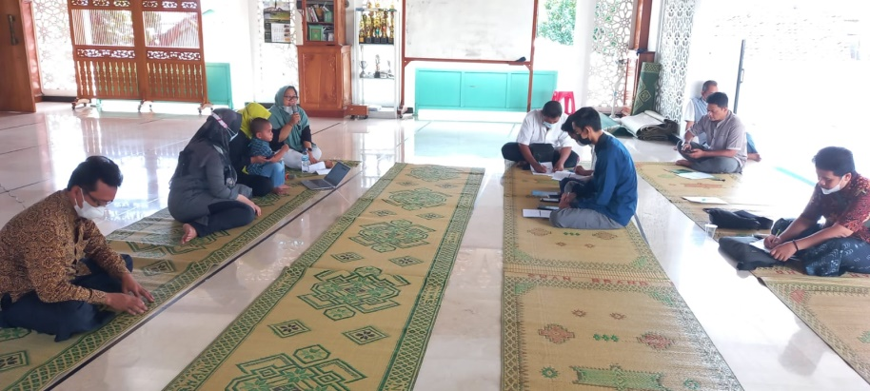

Gambar 1. Diskusi Kendala Pengurus YMAG
Selanjutnya materi kedua dijelaskan mengenai tahapan siklus akuntansi terutama mengenai identifikasi transaksi dan penjurnalan pada organisasi nirlaba seperti masjid. Kegiatan tersebut berjalan lancar dan mendapat tanggapan yang baik dari peserta pelatihan. Pada kegiatan ini peserta mulai menyadari bahwa peserta perlu memiliki keterampilan dalam mengidentifikasi transaksi keuangan pada Masjid Gamping, untuk mengetahui hambatan yang dialami oleh peserta pelatihan, maka dilakukan distribusi angket pre test kepada peserta pelatihan.
Pelatihan hari kedua dilaksanakan pada hari Minggu, 07 Mei dengan materi mengenai lanjutan tahapan siklus akuntansi dan juga jenis-jenis laporan keuangan organisasi nirlaba menurut ISAK 35. Pada pelatihan hari kedua ini juga mendiskusikan mengenai laporan keuangan apa saja yang telah ada pada Yayasan masjid Gamping, dan perbaikan apa yang perlu dilakukan di masa yang akan datang. Lebih lanjut, kegiatan diteruskan dengan diskusi kendala dan hambatan mengenai pencatatan dana yang diperoleh dari hibah dan juga dari donator.
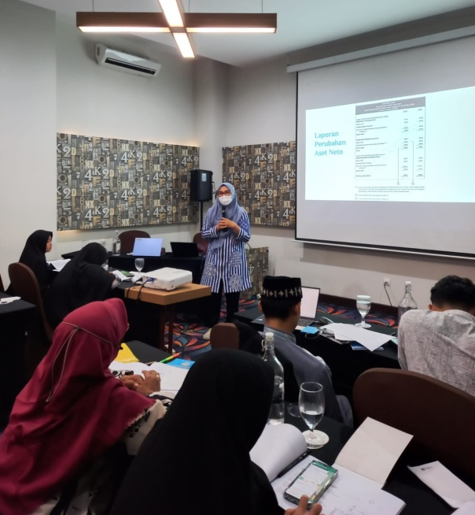

Gambar 2. Pemaparan Materi Siklus Akuntansi Entitas Berorientasi Nonlaba
Selanjutnya, pada hari kedua pelatihan ini juga peserta dibagikan studi kasus mengenai identifikasi transaksi dan penjurnalan. Peserta di minta berdiskusi dengan teman yang duduk disebelah dan mengisi studi kasus tersebut, setelah selesai kemudian tim pengabdi dan peserta bersama-sama membahas mengenai studi kasus tersebut. Tujuan dari pengisian studi kasus ini adalah agar dapat mengukur apakah peserta memahami materi yang telah disampaikan. Untuk mengukur pemahaman peserta, maka tim pengabdi meminta peserta untuk mengisi post test yang bertujuan untuk mengukur kemampuan peserta setelah mengikuti pelatihan. Pengisian post test ini juga merupakan sarana untuk mengukur peningkatan kemampuan peserta sebelum dan setelah diberikan pelatihan.
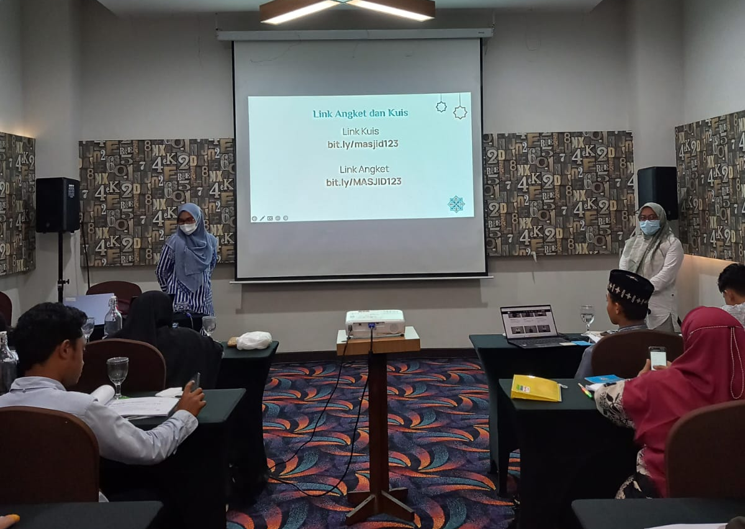
Gambar 3. Pengisian Angket Post Test
Kesimpulan
Kegiatan Pelatihan dan pendampingan pengelolaan keuangan Yayasan Masjid Agung Gamping Sleman telah berlangsung dengan lancar. Peserta pelatihan berpartisipasi aktif baik dalam pengembangan model pengelolaan pada saat pelatihan dan pendampingan. Peserta sangat antusias terhadap materi yang disampaikan oleh tim pengabdi, karena peserta merasa materi yang disampaikan sangat penting.
Permasalahan pertama tentang manajemen pengelolaan entitas nirlaba Yayasan Masjid Agung Gamping dapat diselesaikan dengan memberikan pelatihan dan pendampingan kepada pengurus yayasan maupun pengelola harian Masjid Agung Gamping Sleman. Hasil luaran dari solusi adalah pemahaman manajemen pengelola YMAG tentang pelaporan keuangan sudah lebih baik namun demikian masih belum semua konsep dasar, asumsi, dan manfaat pelaporan keuangan dipahami oleh jamaah Yayasan Masjid Agung Gamping.

Ucapan Terima Kasih
Ucapan terima kasih ditujukan pada Yayasan Masjid Agung Gamping yang telah memberikan fasilitas dan dukungan kegiatan pelatihan dan pendampingan. Kegiatan ini di danai oleh Universitas Negeri Yogyakarta melalui DIPA FEB UNY tahun 20203
Referensi
Afifah, N., & Faturrahman, F. (2021). Analisis penerapan akuntabilitas pengelolaan keuangan sesuai standar akuntansi ISAK 35 pada Yayasan An-Nahl Bintan. JAFA Fakultas Ekonomi Dan Bisnis UTS Journal of Accounting, Finance and Auditing, 3(2), 24–34.
Fajri, D., Rizal, R., & Nofrivul, N. (2021). Akuntabilitas Dan Transparansi Keuangan Di Yayasan Pendidikan Dan Dakwah Islam Wihdatul Ummah Qurrata a’Yun Batusangkar. Jurnal Akuntansi Syariah (JAkSya), 1(1), 12. https://doi.org/10.31958/jaksya.v1i1.2733
IAI. (2020a). INTERPRETASI STANDAR AKUNTANSI KEUANGAN (ISAK 35). In Ikatan Akuntan Indonesia.
IAI. (2020b). PERNYATAAN STANDAR AKUNTANSI KEUANGAN NO.1 (PSAK 1). In Ikatan Akuntan Indonesia.
L. kane, V., Akbari, M., Nguyen, L. L. H., & Nguyen, T. Q. (2022). Corporate social responsibility in Vietnam: views from corporate and NGO executives. Social Responsibility Journal, 18(2), 316–347. https://doi.org/10.1108/SRJ-10-2020-0434
Lucynda, J., Pratiwi, W. M., Santoso, I. B., Rudianto, D., Nurdini, A. D., Anisah, F., & Charis, T. (2023). Pelatihan Peningkatan Kualitas Pelaporan Keuangan Yayasan Berdasarkan Interpretasi Standar Akuntansi Keuangan 35. Indonesian Journal for Social Responsibility, 5(01), 21–33.
Pratiwi, N. D., Pravasanti, A. Y., & Afifah, K. N. (2020). Pelatihan Penyusunan Laporan Keuangan Bagi Pengelola Keuangan Yayasan Badan Wakaf Al-Mutaqien. Junral Budimas, 02(01), 1–23.
Rizky, A. D. (2013). Analisis Penerapan PSAK No. 45 Pada Yayasan Masjid Al Falah Bogor. Neraca Keuangan : Jurnal Ilmiah Akuntansi Dan Keuangan, 2(7), 1–17. https://doi.org/10.32832/neraca.v13i1.2014

